Recursos Curriculares Adoptados por Plano ISD para Inglés-Artes del Lenguaje y Lectura (ELAR)
Cursos | Recurso adoptado y editorial | Formato | App en Webdesk para el estudiante | Portada del libro
Secundaria Inglés-Artes del Lenguaje | Savvas Learning MyPerspectives | Los estudiantes tienen acceso a un libro de texto encuadernado para sacar prestado y acceso en línea a su libro digital a través de PISD Webdesk. | 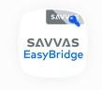 | 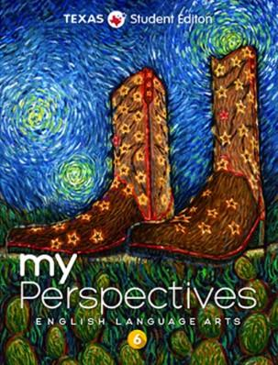
Secundaria  Lectura 7º y 8º | Savvas Learning MyPerspectives | Los estudiantes tienen acceso a un libro de texto encuadernado para sacar prestado y acceso en línea a su libro digital a través de PISD Webdesk. |  | 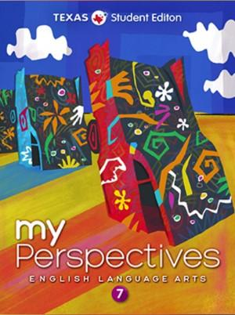
Secundaria  Lectura 7º y 8º | Savvas Learning QReads | Los estudiantes reciben materiales auxiliares diferenciados basados en su nivel aprendido de lectura que sea identificado. | N/A | 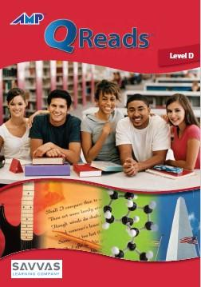
Secundaria  Lectura 7º y 8º | MindPlay | Los estudiantes tienen acceso al programa MindPlay en línea a través de PISD Webdesk | 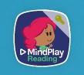 | N/A
Preparatoria  Inglés I-IV  (todos los niveles) | McGraw Hill StudySync | A los estudiantes se les proporciona acceso a un libro de texto encuadernado para sacar prestado, y acceso en línea a su libro digital a través de PISD Webdesk. | 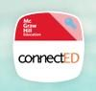 | 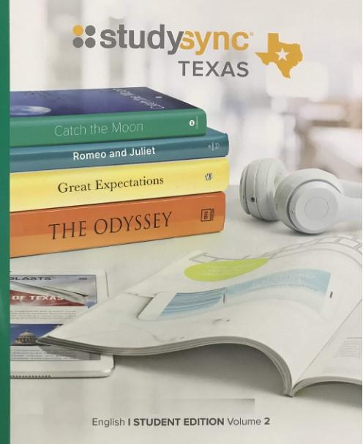
Inglés AP  Artes del Lenguaje (Inglés AP III) | The Language of  Composition: Reading,  Writing, Rhetoric. Third  Edition (Bedford, Freeman  & Worth) | A los estudiantes se les proporciona un libro de texto encuadernado para sacar prestado, y acceso en línea a su libro electrónico digital. |  | 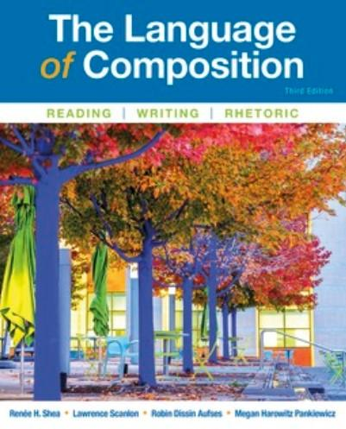
Inglés AP  Literatura  (Inglés AP IV) | Literature & Composition:  Reading, Writing, Thinking.  Second Edition (Bedford,  Freeman & Worth) | A los estudiantes se les proporciona un libro encuadernado, y acceso en línea a su libro digital a través de PISD Webdesk. |  | 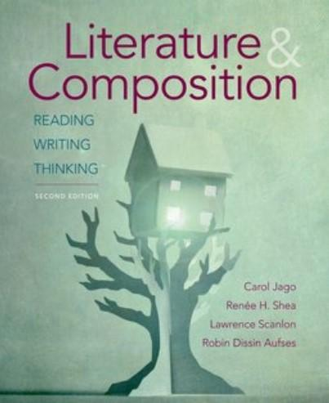
*Los recursos para los cursos AP, IB y Dual Credit pueden variar según el profesor y el año, para ajustarse a las organizaciones que los rigen.

